**ĐỀ CƯƠNG ÔN TẬP CUỐI HỌC KỲ 1-NĂM HỌC 2023-2024**

**HÓA HỌC 11**

**I. CÂU HỎI LÝ THUYẾT.**

**Chương 1. Cân bằng hóa học.**

**Câu 1.**  Nêu khái niệm về phản ứng thuận nghịch? Khái niệm “trạng thái cân bằng” của phản ứng thuận nghịch? Viết biểu thức hằng số cân bằng cho một phản ứng thuận nghịch ở trạng thái tổng quát?

**Câu 2.** Nêu ảnh hưởng của các yếu tố đến cân bằng hóa học? Nội dung của nguyên lý chuyển dịch cân bằng Le Chatelier?

**Câu 3.** Viết phương trình điện li của các trường hợp sau (nếu có): NaCl, BaSO4, CH3COOH, CO2, N2, KOH, H2SO4, (NH4)2CO3.

**Câu 4.** Viết biểu thức tính pH của dung dịch? Cho biết ở các môi trường acid, base và trung tính, giá trị pH ở khoảng nào?

**Câu 5.** Khái niệm về acid, base theo thuyết Bronsted- Lowry? Các chất sau đây là acid- base hay lưỡng tính theo thuyết Bronsted- Lowry: CO32-, Al3+, NH4+, NH3, HCO3-, HPO42-.

**Câu 6.** Khái niệm về sự thủy phân của các ion? Cho biết môi trường của các dung dịch muối sau: Na2CO3, Al2(SO4)3, NH4Cl?

**Chương 2. Nitrogen - Sulfur.**

**Câu 7.**  Xác định số oxi hóa của nitrogen trong các đơn chất và hợp chất sau: NH3, N2, NO2, HNO3? Dự đoán tính oxi hóa và tính khử của các chất trên? Viết các PTHH minh họa?

**Câu 8.** Mưa acid là gì? Tác nhân chính gây mưa acid? Viết PTHH minh họa?

**Câu 9.** Hiện tượng phú dưỡng là gì? Nguyên nhân và tác hại của hiện tượng phú dưỡng? Một số giải pháp nhằm hạn chế hiện tượng phú dưỡng?

**Câu 10.** Hoàn thành các PTHH sau (ghi rõ điều kiện phản ứng nếu có):

1. N2 + O2 2. N2 + H2 3. NH3 + O2 (t0, xúc tác)

4. NH3 (aq) + FeCl3 (aq) 5. NH4Cl + NaOH 6. NO2 + SO2

7. NaOH + HNO3 8. Cu + HNO3 loãng 9. NO2 + O2 + H2O

10. S + O2 11. S + H2 12. SO2 + H2S

13. NH3 + HCl 14. Hg + S 15. NH4NO3 (t0)

**Câu 11.** Nêu cách pha acid H2SO4 loãng từ dung dịch H2SO4 đặc?

**Câu 12.** Nêu tính chất hóa học của H2SO4 loãng và H2SO4 đặc?

**Câu 13.** Các giai đoạn trong quy trình sản xuất sulfuric acid trong công nghiệp? Viết PTHH minh họa?

**Câu 14.** Nêu cách nhận biết ion sulfate?

**Chương 3. Đại cương về hóa học hữu cơ.**

**Câu 15.**  Nêu khái niệm hợp chất hữu cơ và hóa học hữu cơ? Đặc điểm chung của hợp chất hữu cơ?

**Câu 16.** Nêu khái niệm về nhóm chức? Cho ví dụ về hợp chất chứa nhóm chức alcohol, aldehyde, ketone, carboxylic acid, ester, amine?

**Câu 17.** Khái niệm về phổ hồng ngoại (IR)? Sử dụng bảng tín hiệu phổ hồng ngoại (SGK- Trang 61) xác định nhóm chức trong một số phổ hồng ngoại sau:

a. Dựa vào phổ IR của hợp chất X có công thức CH3CH(OH)CH3 dưới đây, hãy chỉ ra peak nào giúp dự đoán X có nhóm -OH?

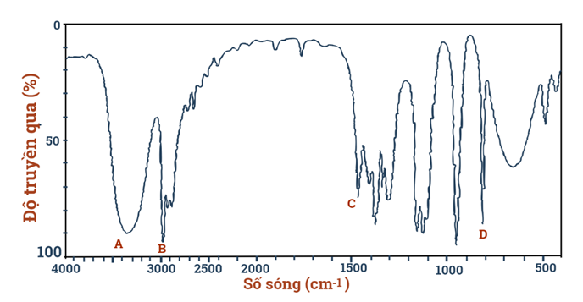

b. Dựa vào phổ IR của hợp chất X thuộc loại ester có công thức CH3COOCH3 dưới đây, hãy chỉ ra peak nào giúp dự đoán X có nhóm C=O?

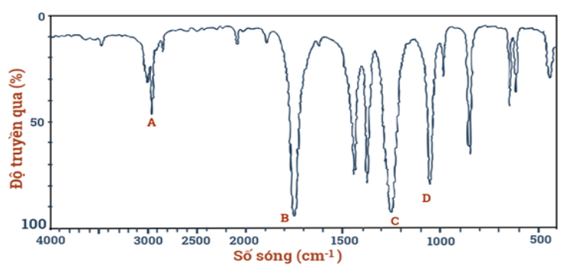

c. Cho sơ đồ phổ khối IR của chất X như sau

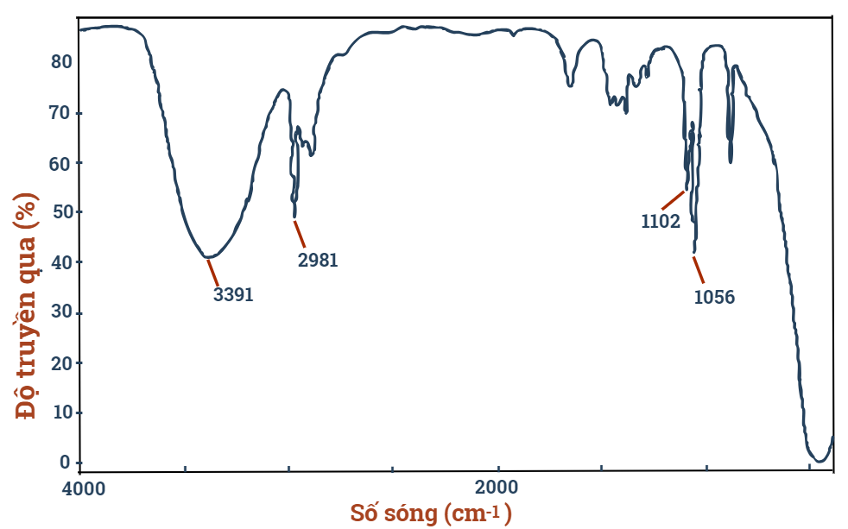

X là chất nào sau đây?

**A.** CH3CH2OH. **B.** CH3COOH. **C.** CH3CHO. **D.** CH3COOCH3.

**d.** Cho sơ đồ phổ khối IR của chất X như sau

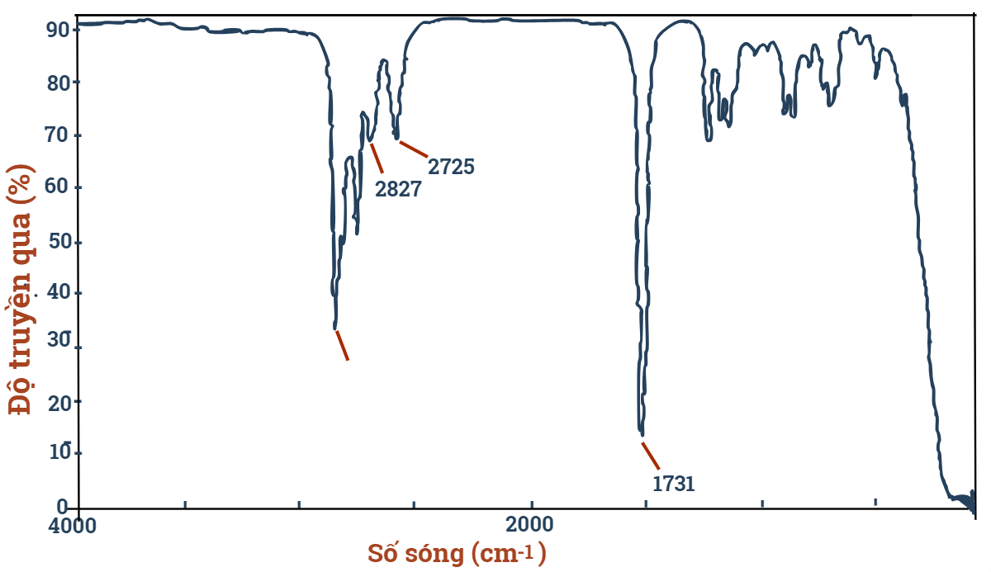

X là chất nào sau đây?

**A.** CH3CH2CH2OH. **B.** CH3CH2COOH. **C.** CH3CH2CH2 CHO. **D.** CH3COOCH3.

**Câu 18.** Nêu nguyên tắc và cách tiến hành các phương pháp chưng cất, phương pháp chiết, phương pháp kết tinh để tách biệt và tinh chế hợp chất hữu cơ?

**Câu 19.** Hãy cho biết bản chất của các cách làm sau đây thuộc loại phương pháp tách biệt và tính chế nào?

a) Giã lá cây chàm, cho vào nước, lọc lấy dung dịch màu để nhuộm sợi, vải.

b) Nấu rượu uống.

c) Ngâm rượu thuốc.

d) Làm đường cát, đường phèn từ nước mía.

e) Ngâm bắp cải tím đã cắt nhỏ vào nước để thu dung dịch làm chất chỉ thị.

f) Sắc thuốc bắc.

g) Pha trà.

h) Làm muối vùng ven biển.

k) Ngâm củ nghệ với ethanol nóng, lọc lấy dung dịch. Sau đó đem cô để làm bay bớt dung môi, để yên một thời gian rồi lọc lấy kết tủa curcumin màu vàng.

**Câu 20.** Nêu khái niệm về công thức phân tử, công thức đơn giản nhất?

**Câu 21.** Đọc khối lượng phân tử của các hợp chất từ phổ khối lượng (MS) sau:

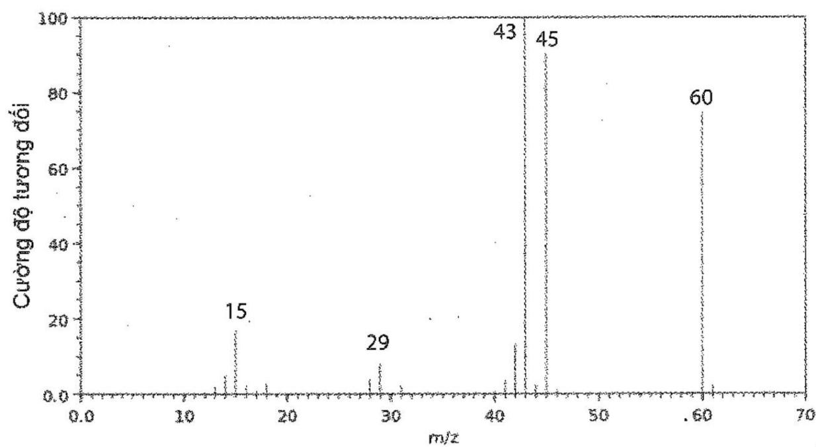

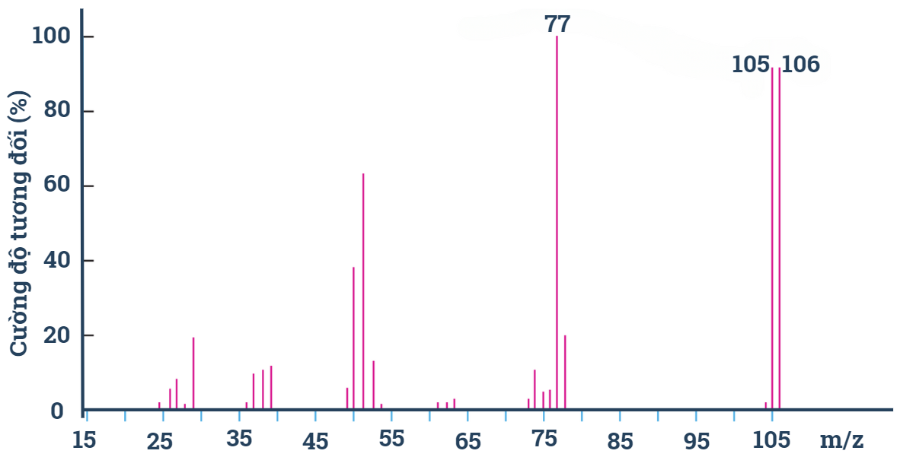

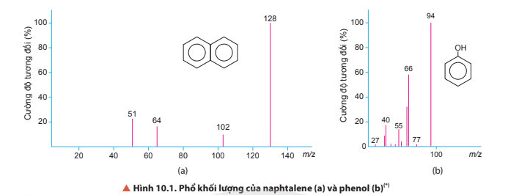

**Câu 22.** Lập được CTPT hợp chất hữu cơ.

a) Safrol là một chất có trong tinh dần xá xị (hay gù hương), được dùng làm hương liệu trong thực phẩm. Phổ MS của safrol có thấy chất này có phân tử khối là 162. Kết quả phân tích nguyên tố cho thấy thành phần phần trăm về khối lượng các nguyên tố carbon, hydrogen và oxygen có trong safrol lần lượt là 74,07%; 6,18% và 19,75%. Xác định công thức đơn giản nhất và công thức phân tử của safrol.

b) Aniline là hợp chất quan trọng trong công nghiệp phẩm nhuộm sản xuất polymer. Kết quả phân tích nguyên tố aniline như sau 77,42% C, 7,53% H về khối lượng còn lại là nitrogen. Phân tử khối của aniline được xác định trên phổ khối lượng nguyên tử tương ứng với peak có cường độ tương đối mạnh nhất. Lập công thức phân tử của aniline

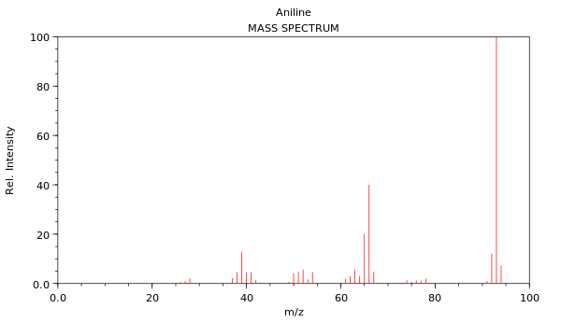

93

**Câu 23.** Nêu nội dung của thuyết cấu tạo hóa học?

**Câu 24.** Thành phần phần trăm về khối lượng nguyên tố có trong hợp chất X là 85,7% C và 14,3% H.

(a) Xác định công thức thực nghiệm của hợp chất X.

(b) Phổ MS cho thấy X có phân tử khối là 56. Xác định công thức phân tử của X.

(c) Cho biết công thức cấu tạo có thể có của X trong mỗi trường hợp:

(1) X là hydrocarbon mạch hở không phân nhánh.

(2) X là hydrocarbon mạch hở, phân nhánh.

**Câu 25.** Nêu khái niệm về đồng phân? Viết đồng phân cấu tạo của các chất có CTPT là C3H9N.

**Câu 26.** Nêu khái niệm về đồng đẳng? Các chất CH3-CH=CH2; CH3-CH3; CH3-CH2-OH; CH3-COOH; CH3CHO thuộc dãy đồng đẳng nào? Với mỗi chất, hãy viết CTPT của 2 chất thuộc cùng dãy đồng đẳng và công thức chung?

**II. ĐỀ MINH HỌA.**

**ĐỀ ÔN TẬP HỌC KỲ I-ĐỀ 1**

**MÔN: HÓA 11**

**A. TRẮC NGHIỆM (3đ)**

**Câu 1.** Kim loại nào sau đây tan được trong dung dịch H2SO4 loãng, nhưng không tan được trong dung dịch H2SO4 đặc, nguội?

**A.** Cu. **B.** Zn. **C.** Mg. **D.** Fe.

**Câu 2.** Hợp chất Y có công thức phân tử C4H8O, là một chất dễ bay hơi dựa vào phổ IR dưới đây:

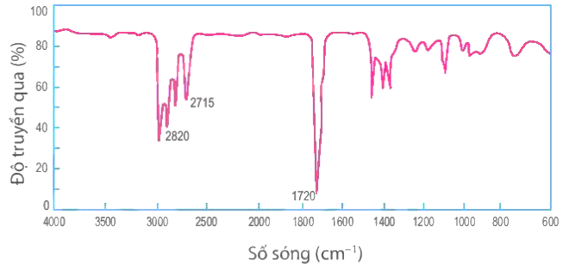

Peak có số sóng nào giúp dự đoán được trong Y có nhóm chức aldehyde?

**A.** 1720. **B.** 2715. **C.** 1400. **D.** 2820.

**Câu 3.** Nếu không may làm đổ dầu ăn vào nước, ta dùng phương pháp nào để tách riêng dầu ăn ra khỏi nước?

**A.** Kết tinh. **B.** Cô cạn. **C.** Chiết. **D.** Chưng cất.

**Câu 4.** Để tách các chất lỏng ra khỏi hỗn hợp các chất có nhiệt độ sôi khác nhau, nhằm thu được chất lỏng tinh khiết hơn dùng phương pháp nào sau đây?

**A.** Phương pháp chưng cất. **B.** Phương pháp chiết

**C.** Sắc kí cột. **D.** Phương pháp kết tinh.

**Câu 5.** Cho các phương trình sau: (1)   NH3 + H+

(2) S2- + H2O  HS- + OH-

Theo thuyết Brønsted – Lowry,

**A.**  và S2- là acid. **B.** là acid, S2- là base.

**C.**  là base, S2- là acid. **D.**  và S2- là base.

**Câu 6.** Phù dưỡng là hiện tượng ao, hồ

**A.** thiếu quá nhiều các nguyên tố dinh dưỡng. **B.** thiếu quá nhiều các nguyên tố kim loại nặng.

**C.** dư quá nhiều các nguyên tố dinh dưỡng. **D.** dư quá nhiều các nguyên tố kim loại nặng.

**Câu 7.** Dung dịch H2SO4 đặc, nóng tác dụng với cặp chất nào sau đây thu được sản phẩm không có khí thoát ra?

**A.** P và Mg. **B.** Fe và KOH. **C.** Cu(OH)2 và BaCl2. **D.** Na2CO3 và Al2O3.

**Câu 8.** Phổ khối lượng của naphtalene thu được như hình vẽ:

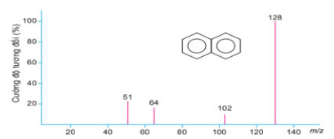

Phân tử khối của naphtalene là

**A.** 102. **B.** 64. **C.** 128. **D.** 51.

**Câu 9.** Chất nào sau đây là chất hữu cơ?

**A.** HCN. **B.** C2H4. **C.** CaCO3. **D.** CO2.

**Câu 10.** Để pha loãng H2SO4 đặc an toàn thì cách nào sao đây là đúng?

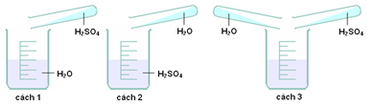

**A.** Cách 2. **B.** Cách 1. **C.** Cách 1 và 2. **D.** Cách 3.

**Câu 11.** Cặp chất nào sau đây là hydrocarbon?

**A.** CH4 và C5H8. **B.** C2H5NH2 và C2H5OH.

**C.** C6H12O6 và C6H6. **D.** CH3OH và C2H6.

**Câu 12.** Cho các phát biểu sau:

(1) Khi oxi hóa hoàn toàn chất hữu cơ X thu được khí CO2, hơi nước và khí N2 thì X chắc chắn chứa C, H, O và N.

(2) Phản ứng hóa học của các hợp chất hữu cơ thường xảy ra chậm, hoàn toàn và theo nhiều hướng khác nhau.

(3) Trong hợp chất hữu cơ nhất thiết phải có nguyên tố carbon.

(4) Nhóm chức là nguyên tử hoặc nhóm nguyên tử gây ra những tính chất đặc trưng của hợp chất hữu cơ.

Số phát biểu **đúng** là:

**A.** 1. **B.** 2. **C.** 4. **D.** 3.

**B. TỰ LUẬN. (7đ)**

**Câu 13 (2 điểm):** Viết các phương trình hóa học xảy ra cho các trường hợp sau

a) NH3 + HCl. b) FeO + H2SO4 loãng.

c) Cu + H2SO4 đặc. d) BaCl2 + Na2SO4.

**Câu 14 (2 điểm):** Chất hữu cơ X được sử dụng khá rộng rãi trong ngành y tế với tác dụng chống vi khuẩn, vi sinh vật. Kết quả phân tích nguyên tố của X như sau: 52,17% C; 13,04% H về khối lượng; còn lại là oxygen. Phân tử khối của X được xác định thông qua kết quả phổ khối lượng với peak ion phân tử có giá trị m/z lớn nhất bằng 46.

a) (1,5 điểm) Lập công thức phân tử của X.

b) **(**0,5 điểm) Dựa vào phổ IR dưới đây, hãy cho biết X có chứa nhóm chức gì?

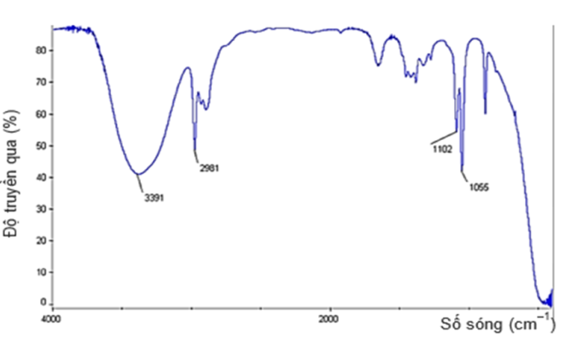

**Câu 15 (2 điểm)** Sulfuric acid có thể được điều chế từ quặng pyrite theo sơ đồ:

FeS2 SO2 SO3 H2SO4

a) (1,0 điểm) Viết phương trình phản ứng hoàn thành sơ đồ trên.

b) (1,0 điểm) Tính thể tích dung dịch H2SO4 95% (D = 1,82 g/mL) thu được từ 1 tấn quặng pyrite (chứa 80% FeS2). Biết hiệu suất của cả quá trình là 90%, các tạp chất trong quặng không chứa sulfur.

**Câu 16: (1,0 điểm)**

Viết công thức cấu tạo thu gọn của các chất có công thức phân tử C5H12 (3 chất) và C4H9Cl (4 chất).

**ĐỀ ÔN TẬP HỌC KỲ I-ĐỀ 2**

**MÔN: HÓA 11**

**I. PHẦN TRẮC NGHIỆM (3 đ):**

**Câu 1:** Phương trình điện li nào dưới đây được viết đúng ?

**A.**. **B.**. Al2(SO4)3 🡪 3Al2+  + 3SO42-

**C.**. **D.**. HClO4 🡪 H+ + ClO4-

**Câu 2:** Phương pháp phổ khối lượng (MS) dùng để

**A.**xác định thành phần nguyên tố của hợp chất hữu cơ.

**B.**xác định khối lượng phân tử các hợp chất hữu cơ.

**C.**Xác định khối lượng riêng của hợp chất hữu cơ.

**D.**xác định công thức cấu tạo các hợp chất hữu cơ.

**Câu 3:** là nitrogen oxide, trong đó oxygen chiếm  về khối lượng. Công thức của  là

**A.**NO. **B.**. **C.**. **D.**.

**Câu 4:** Đối với một hệ ở trạng thái cân bằng, nếu thêm chất xúc tác thì

**A.**Làm tăng tốc độ của phản ứng thuận và phản ứng nghịch như nhau.

**B.**Không làm tăng tốc độ phản ứng thuận và phản ứng nghịch.

**C.**Chỉ làm tăng tốc độ của phản ứng thuận.

**D.**Chỉ làm tăng tốc độ của phản ứng nghịch.

**Câu 5:** Trong các hợp chất hoá học sau hợp chất nào nitrogen có số oxi hóa thấp nhất ?

**A.**. **B.**. **C.**. **D.**.

**Câu 6:** Khi tách và tinh chế chất lỏng dựa trên sự khác nhau về nhiệt độ sôi của các chất trong hỗn hợp ở áp suất nhất định, người ta thường sử dụng phương pháp nào sau đây ?

**A.**Kết tinh. **B.**Sắc kí cột. **C.**Chưng cất. **D.**Chiết.

**Câu 7:** Ammonia  tan nhiều trong nước do

**A.** là phân tử không phân cực, có khả năng tạo liên kết Vanđecvan với nước.

**B.**Phân tử  phân cực, có khả năng thủy phân và tạo liên kết hydrogen với nước.

**C.** tồn tại ở trạng thái khí, có khả năng tạo liên kết cộng hóa trị với nước..

**D.** nhẹ hơn không khí, có tương tác Valđecvan với nhau và với nước.

**Câu 8:** Công thức phân tử của chất có công thức cấu tạo đầy đủ như sau là ?

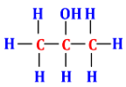

**A.**. **B.**. **C.**. **D.**.

**Câu 9:** Cho sơ đồ chuyển hoá giữa nitrogen và hợp chất:

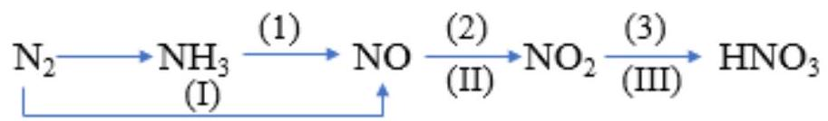

Phát biểu nào sau đây **không** đúng?

**A.**Nitrogen dioxide có thể trực tiếp tạo thành khi nitrogen phản ứng với oxygen dư.

**B.**Quá trình  (II)  (III) giải thích sự tạo thành nitric acid khi mưa dông kèm sấm chớp.

**C.**Các phản ứng trong sơ đồ đều là phản ứng oxi hoá - khử.

**D.**Quá trình  dùng sản xuất nitric acid trong công nghiệp.

**Câu 10:** Phát biểu nào sau đây sai?

**A.**Trong phòng thí nghiệm,  được điều chế bằng cách đốt quặng pyrite.

**B.** là chất trung gian để sản xuất sulfuric acid.

**C.** dùng làm chất tẩy trắng đường mía, giấy và bột giấy.

**D.** dùng làm chất diệt nấm mốc cho đồ mây tre, gỗ và nông sản giống.

**Câu 11:** Dựa vào phổ hồng ngoại (IR) của hợp chất  có công thức  dưới đây, hãy chỉ ra peak nào giúp dự đoán  có nhóm  ?

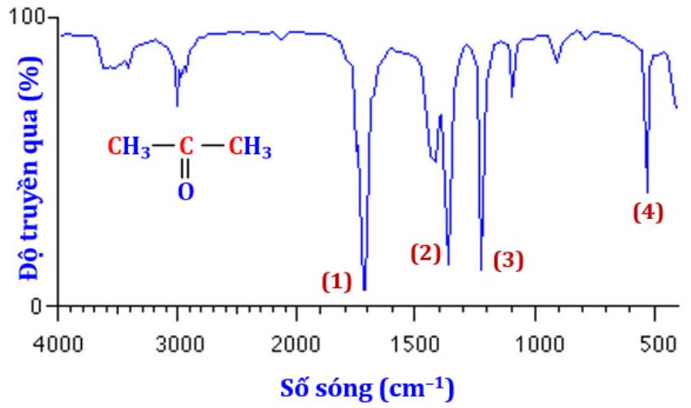

**A.**(4). **B.**(1). **C.**(2). **D.**(3).

**Câu 12:** Cho sơ đồ chuyển hoá giữa nitrogen và hợp chất như sau (mỗi mũi tên là một phản ứng):

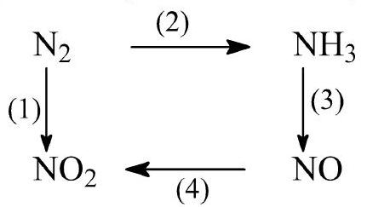

Phản ứng không thể thực hiện được trong sơ đồ trên là

**A.**(4). **B.**(1). **C.**(2). **D.**(3).

**II - PHẦN TỰ LUẬN:**

**Câu 1.** *(2 điểm)* Có 2 ý kiến của học sinh như sau:

*Học sinh (1):* Sau một thời gian bón phân đạm ammonium  thì độ chua của đất tăng lên vì ion thủy phân tạo môi trường acid làm cho đất chua”.

*Học sinh (2):* Bón phân đạm ammonium thì độ chua của đất giảm vì thủy phân tạo ra NH3 có môi trường base". Theo em, ý kiến của bạn nào đúng? Giải thích tại sao?

**Câu 2.** *(2 điểm)*

Hỗn hợp  gồm  và  có tỉ khối so với  bằng 28. Lấy 4,958 lít hỗn hợp  (đkc) cho đi qua bình đựng  nung nóng. Hỗn hợp thu được cho lội qua dung dịch  dư thấy có 33,51 gam kết tủa. Tính hiệu suất phản ứng oxi hóa  thành .

**Câu 3.** *(3 điểm)*

Khói thuốc lá làm tăng khả năng bị ung thư phổi, hoạt chất có độc trong thuốc lá là nicotine. Kết quả phân tích nguyên tố của nicotine cho thành phần phần trăm khối lượng như sau: . Phân tử khối của nicotine được xác định thông qua phổ khối lượng, peak ion có giá trị  lớn nhất bằng 162. Xác định công thức phân tử của nicotine.

**ĐỀ ÔN TẬP HỌC KỲ I-ĐỀ 3**

**MÔN: HÓA 11**

**I. Trắc nghiệm ( 3 điểm)**

**Câu 1.** Nhỏ vài giọt phenolphtalein vào dung dịch NH3 thì dung dịch chuyển thành

**A.**  màu xanh. **B.**  màu đỏ. **C.**  màu vàng. **D.**  màu hồng.

**Câu 2.** Hợp chất X có công thức đơn giản nhất là CH3O. Vậy công thức phân tử của X có thể là

**A.**  C2H6O2. **B.**  CH3O. **C.**  C2H6O. **D.** C3H6O3.

**Câu 3.** Để xác định phân tử khối của hợp chất hữu cơ, người ta sử dụng phổ khối lượng MS, trong đó phân tử khối của chất là giá trị m/z của

**A.** peak [M+] lớn nhất. **B.**  peak [M+] nhỏ nhất.

**C.**  peak có cường độ tín hiệu cao nhất. **D.**  nhóm peak xuất hiện nhiều lần nhất.

**Câu 4.** Cho cân bằng hoá học: N2 (g) + 3H2 (g) 2NH3 (g); phản ứng thuận là phản ứng toả nhiệt. Cân bằng hoá học **không** bị chuyển dịch khi

**A.**  thay đổi nồng độ N2. **B.** thay đổi nhiệt độ.

**C.**  thêm chất xúc tác Fe. **D.**  thay đổi áp suất của hệ.

**Câu 5.** Dãy chất nào sau đây là hợp chất hữu cơ ?

**A.** (NH4)2CO3, CO2, CH4, C2H6.  **B.**  C2H4, CH4, C2H6O, C3H9N.

**C.** CO2, K2CO3, NaHCO3, C2H5Cl.  **D.**  NH4HCO3, CH3OH, CH4, CCl4.

**Câu 6.** Cho phổ khối lượng (MS) của một hợp chất hữu cơ A như hình vẽ:

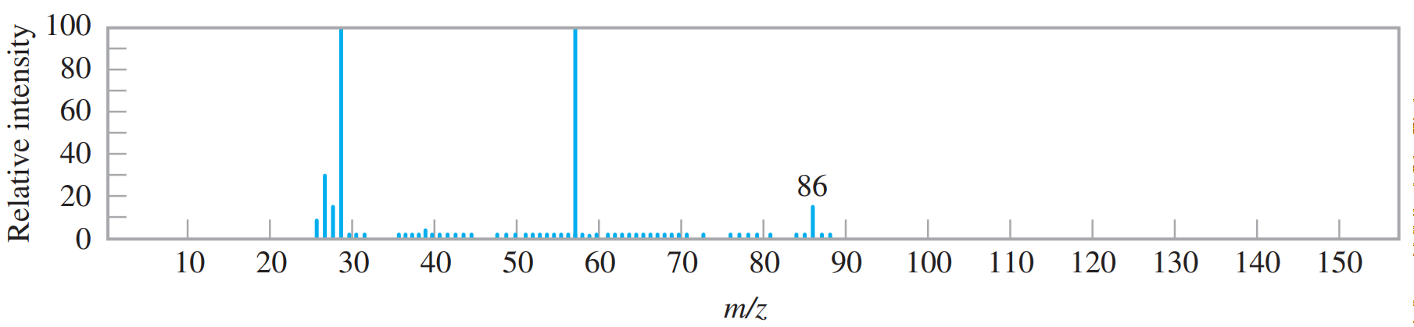

Hợp chất hữu cơ A có thể là

**A.**  CH2Cl2. **B.**  C7H8. **C.**  C4H8O2. **D.** C4H6O2.

**Câu 7.** Một hydrocarbon X ở thể khí có tỉ khối hơi so với hydrogen là 15. Công thức phân tử của X là

**A.** C2H6  **B.**  CH4  **C.**  C2H4  **D.**  C2H2

**Câu 8.** Phương trình hóa học của phản ứng nào sau đây chứng tỏ ammonia là một chất khử?

**A.**  NH3 + H2O   **B.** 2NH3 + H2SO4  (NH4)2SO4.

**C.**  4NH3 + 5O2  4NO + 6H2O. **D.** NH3 + HCl  NH4Cl.

**Câu 9.** Hợp chất nào dưới đây là hydrocarbon?

**A.**  C2H5Cl. **B.**  C2H5COOCH3. **C.**  CH4 . **D.**  C6H5OH.

**Câu 10.** Bộ dụng cụ chiết (được mô tả như hình vẽ bên) dùng để

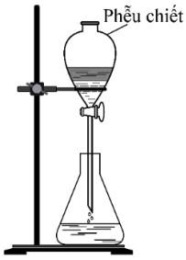

**A.** tách hai chất rắn tan trong dung dịch. **B.** tách hai chất lỏng tan tốt vào nhau.

**C.** tách hai chất lỏng không tan vào nhau. **D.** tách chất lỏng và chất rắn.

**Câu 11**. Cho các phát biểu sau

(1) Sử dụng phương pháp kết tinh để làm đường cát, đường phèn từ nước mía.

(2) Để thu được tinh dầu sả người ta dùng phương pháp chưng cất lôi cuốn hơi nước.

(3) Để tách các chất lỏng có nhiệt độ sôi khác nhau nhiều, người ta dùng cách chưng cất thường.

(4) Mật ong để lâu thường có những hạt rắn xuất hiện ở đáy chai do có sự kết tinh đường.

Số phát biểu đúng là

**A.** 2. **B.** 3. **C.** 4. **D.** 1.

**Câu 12.** Cho cân bằng (trong bình kín) sau: CO (g) + H2O (g) ↔ CO2 (g) + H2 (g) (ΔH < 0)

Trong các yếu tố: (1) tăng nhiệt độ, (2) thêm 1 lượng hơi nước, (3) thêm 1 lượng H2, (4) tăng áp suất chung của hệ, (5) dùng chất xúc tác. Dãy gồm các yếu tố đều làm thay đổi cân bằng của hệ là

**A.**  (2), (3), (4). **B.**  (1), (2), (3). **C.**  (1), (2), (4). **D.**  (1), (4), (5).

**II. Tự luận ( 7 điểm)**

**Câu 1.** *(2,5 điểm).*

**1.** Hoàn thành phương tình hóa học sau ( ghi rõ điều kiện- nếu có)

*FeS2 → SO2 →SO3 → H2SO4*

**2.** Sunfuric acid đặc là chất rất nguy hiểm, có thể gây bỏng da khi tiếp xúc. Hãy nêu qui tắc an toàn khi sử dụng và bảo quản sunfuric acid (bảo quản, sử dụng, sơ chế khi bị bỏng acid).

**Câu 2** *(1,5 điểm)***.** Hãy cho biết cách làm sau đây thuộc loại phương pháp tách biệt và tính chế nào?

a) Giã lá trầu không, lấy nước ngâm quần bò giữ cho bền màu.

b) Chưng cất rượu bằng phương pháp thường.

c) Ngâm rượu bằng rễ cây đinh lăng.

d) Làm đường cát, đường phèn từ nước mía.

**Câu 3** *(3 điểm)***.** Từ tinh dầu hồi, người ta tách được anethol – một chất thơm được dùng sản xuất kẹo cao su. Để xác định công thức phân tử của hợp chất này người ta phân tích nguyên tố và phân tích phổ khối lượng ( MS). Kết quả phân tích được cho trong bảng sau:

|  |  |  |  |
| --- | --- | --- | --- |
| %C | %H | %O | Gía trị m/z của peak ion phân tử [M+] |
| 81,08% | 8,1% | còn lại | 148 |

a. Lập công thức đơn giản nhấtcủa anethol

b. Lập công thức phân tử của anethol.

---------------------------------------HẾT----------------------------------